Отчет по практической работе №27

Наименование работы: компоновка и элементы управления в WPF

Индивидуальные задания (вариант №9):

1. Составить программу печати по одному разу в алфавитном порядке всех строчных русских гласных букв, входящих в заданный текст.
2. Написать метод для вывода на печать отрицательных элементов, лежащих на главной диагонали заданного массива А(4, 4).

Ход работы:

1. Разработал программу в соответствии с заданием №1. Были реализованы условия.

Листинг программы:

using System;

using System.Collections.Generic;

using System.ComponentModel;

using System.Data;

using System.Drawing;

using System.Linq;

using System.Text;

using System.Threading.Tasks;

using System.Windows.Forms;

namespace Lab24._1

{

public partial class Form1 : Form

{

public Form1()

{

InitializeComponent();

}

string rez;

private void bRez_Click(object sender, RoutedEventArgs e)

{

string str = Convert.ToString(ts.Text);

HashSet<char> val = new HashSet<char>(str);

val.IntersectWith("аеёиоуыэюя");

List<char> lst = new List<char>();

lst = val.ToList<char>();

lst.Sort();

foreach(char m in lst)

{

rez += m + " ";

}

lRez.Content = rez;

}

}

}

Результат выполнения программы Рис 1.1.

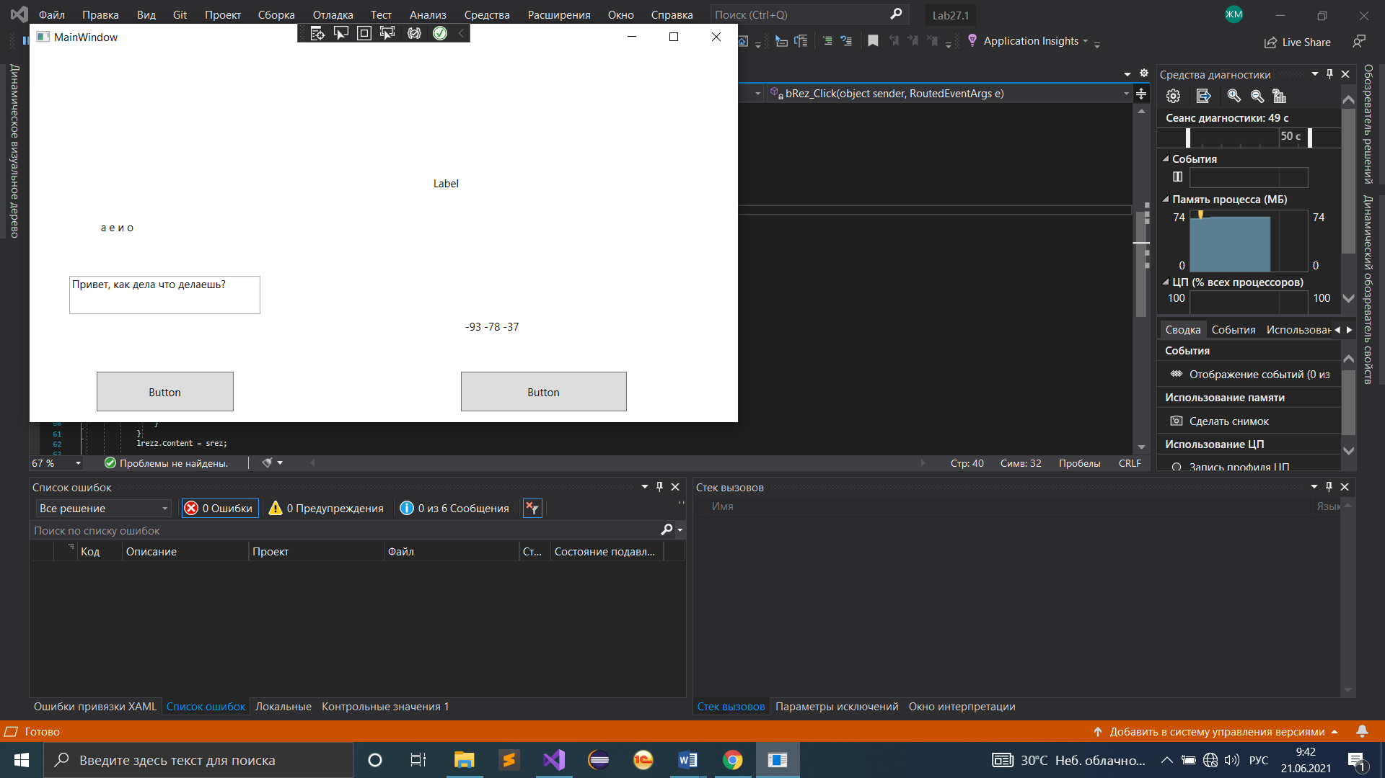

**Рисунок 1.1 – Пример работы программы WPF**

1. Разработал программу в соответствии с заданием №1. Были реализованы условия.

Листинг программы:

using System;

using System.Collections.Generic;

using System.ComponentModel;

using System.Data;

using System.Drawing;

using System.Linq;

using System.Text;

using System.Threading.Tasks;

using System.Windows.Forms;

namespace Lab24._2

{

public partial class Form1 : Form

{

public Form1()

{

InitializeComponent();

}

string srez = "";

private void bRez2_Click(object sender, RoutedEventArgs e)

{

srez = String.Empty;

int[,] arr = new int[4, 4];

Random rnd = new Random();

for (int i = 0; i < 4; i++)

{

for (int j = 0; j < 4; j++)

{

arr[i, j] = rnd.Next(-100, 100);

}

}

for (int i = 0; i < 4; i++)

{

if(arr[i,i] < 0)

{

srez += arr[i, i] + " ";

}

}

lrez2.Content = srez;

}

}

}

Результат выполнения программы Рис 2.1.

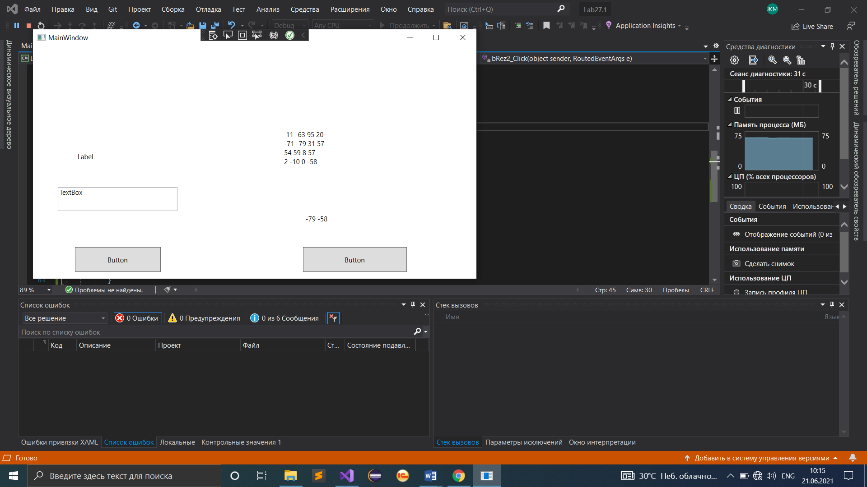

**Рисунок 2.1 – Пример работы программы WPF**

Отметка__________________ Подпись преподавателя_____________

________________________________________________________________________________

________________________________________________________________________________

________________________________________________________________________________

________________________________________________________________________________

________________________________________________________________________________